Windows平台下搭建PHP环境完全图解

新浪微博：http://weibo.com/ybchrist 程序猿始终不够
2012-12-08

要准备Apache、php、MySql的安装文件，这些文件在PHP100网站中均有下载链接提供。这里我们使用的Apache的版本是apache_2.2.11-win32-x86-openssl-0.9.8i，PHP的版本是php-5.2.6-Win32，MySql的版本是：mysql-essential-5.0.51b-win32。如果读者在配置过程中遇到版本兼容问题，请自行解决。当然软件基本都可以向下兼容，出现兼容问题的可能性不是很大。
这里对上述三个软件进行简单的介绍。Apache是WEB服务器，我们的PC机安装了这个软件之后，其他Internet上的PC机就可以通过我们自己PC机的IP地址以浏览器的方式访问我们的服务器。简单的说，安装了这个软件之后，我们的PC机就变成了一台WEB服务器。PHP是用来解析PHP代码的软件，只有安装了这个软件之后，我们的服务器才可以解析PHP并执行，否则我们的计算无法运行PHP文件。MySql是一款开源的数据库管理系统，目前是世界上速度最快的数据库管理系统，通过它我们可以对数据进行统一的管理。
准备好上述文件后，我们就要开始我们的PHP环境搭配之旅了。
具体安装步骤如下：
第一步，安装Apache。
1、双击打开Aapche安装文件。如图所示：
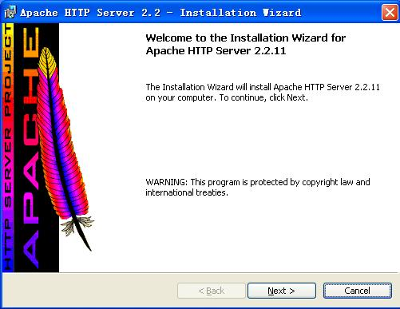
2、 点击next。
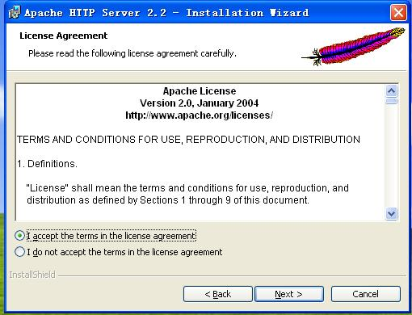
3、选择Iaccept…点击next。
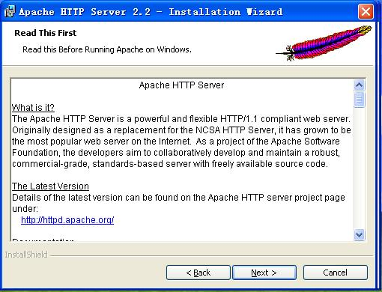
4、点击next。
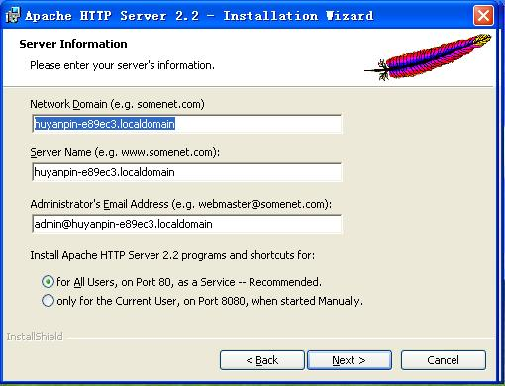
5、以上信息全部默认填写，点击next后，如下图所示。然后选择Typical经典安装。点击next。
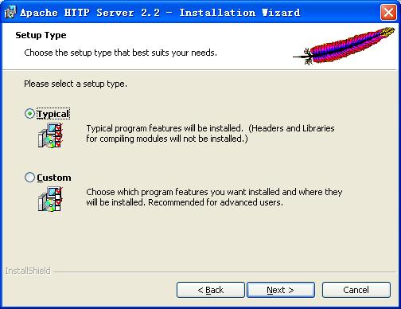
6、选择安装路径，这里建议将apche直接安装到C盘根目录下，点击next，如下图所示。
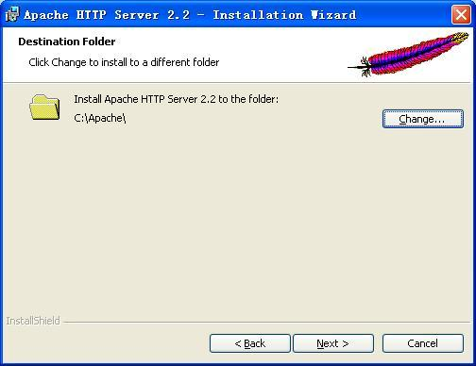
7、点击Install后进入安装状态，请耐心等待。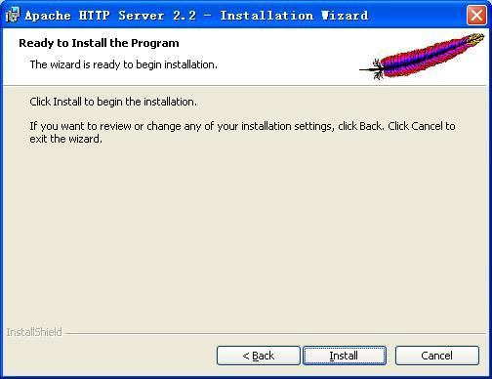
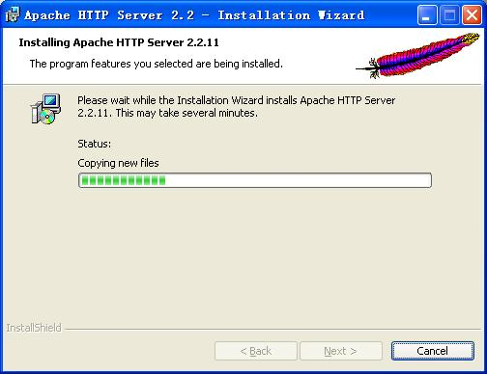
8、完成后点击finish完成安装。
到此，我们的apache服务器程序就安装完毕了。
第二步、开始安装PHP程序。具体步骤如下：
PHP程序的安装，我们只需要将PHP程序压缩包解压到C盘目录下即可，这里建议解压到C:\php中。
- 右键单击PHP文件，如图所示：
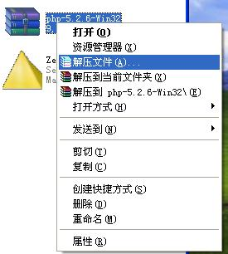
- 点击解压文件，在弹出窗口的目标路径文本框中写入C:\php，点击确定。将PHP二进制文件解压到C盘目录下。如图所示：
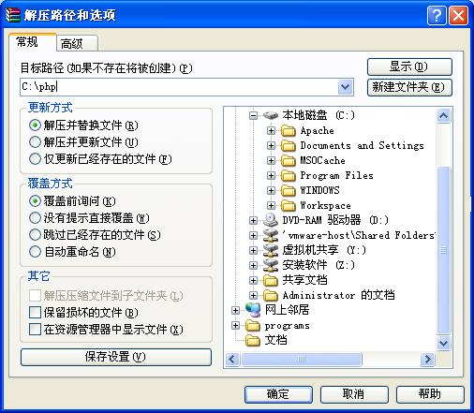
至此，我们的PHP也安装完毕了。
下面我要要对PHP进行一些简单的配置：
首先我们在C:\php目录下找到php.ini-recommened，将其更名为php.ini。该文件就是PHP的配置文件。用记事本打开该文件。查找如下代码
extension_dir=”./”
将其修改为：
extension_dir=”C:/php/ext”
这表示PHP将在PHP在当前目录下查找扩展
然后查找如下代码：
;extension=php_bz2.dll
;extension=php_curl.dll
;extension=php_dba.dll
;extension=php_dbase.dll
;extension=php_exif.dll
将前面的分号去掉，分号表示注释，去掉注释后，PHP启动后会自动加载上面的扩展库。扩展库可以理解为函数库，每个扩展里面大概有30多个函数，不同扩展有不同应用。
然后，我们要修改系统环境变量，在我的电脑上单击鼠标右键，在弹出菜单中选择属性>高级>环境变量，找到path变量，在其末尾加入如下路径：;C:\php;C:\php\ext(注意路径前面有个分号不要丢掉)。

第三步、整合PHP与Apache。具体安装步骤如下。
首先使PHP融入Apache服务器，在“C:\Apache\conf路径下找到名称为httpd.conf的配置文件，然后打开该文件，添加如下代码：
LoadModule php5_module C:/php/php5apache2_2.dll
其含义是指以模块方式加载PHP
继续添加如下代码：
PHPIniDir "C:/php"
其目的是为了Aapche服务器指明php.ini文件路径
继续添加如下代码：
AddType application/x-httpd-php .html
AddType application/x-httpd-php .php
其实质是添加可以执行PHP的文件类型，及文件后缀名类型。
建议加入上面代码的时候，在其前面加入注释，apache配置文件的注释符号为#，这样如果我们配置过程中出现错误，也可以找到我们修改过的代码。

至此，我们的PHP环境基本搭建完成了，让我们来测试下我们的PC是否可以解析并执行PHP文件。首先在C:/apache/htdocs目录下创建一个文本文件，并将其名称改为：phpinfo.php，这里要注意有些人的PC隐藏了扩展名，即使你在文件后添加了.php，它的扩展名也仍然是.txt。然后在该文件中输入如下代码：
<?php
phpinfo();
?>
然后在浏览器地址栏中输入http://localhost\phpinfo.php
如果运行成功，浏览器会呈现如下界面：
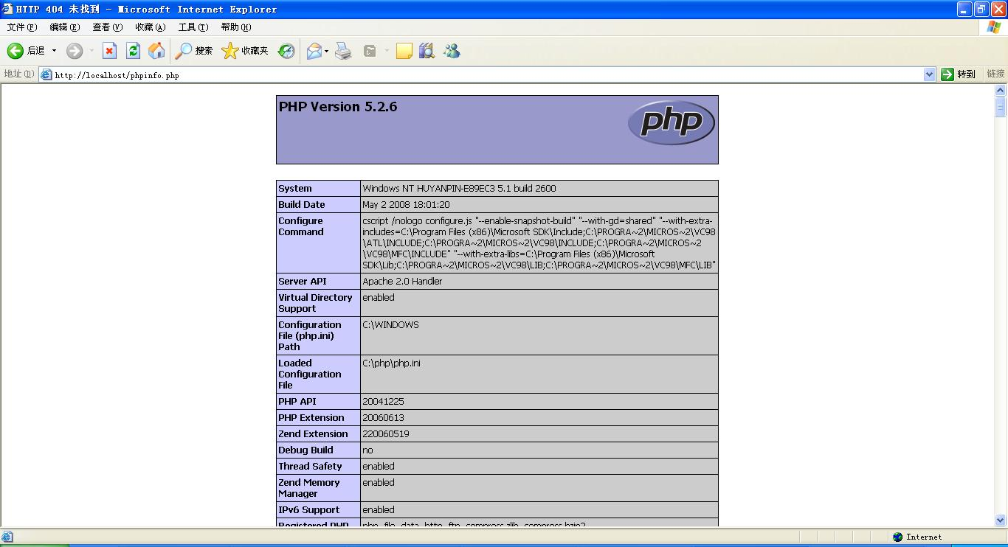

下面提出几点大家要注意的问题：
- 在更改配置文件是，一定要严格按照本文档所提供的代码，否则有可能会出现运行错误或无法运行的现象。再者，大家一定要注意代码的大小写问题，本文档中的代码均有控制大小写，请读者放心copy。
- 在安装apache后，可能出现无法运行的情况，很有可能是因为你的pc的80端口已经被其他程序占用（IIS和迅雷），这是建议卸载迅雷或者找出更改迅雷端口的方法，如果是IIS可以在“运行”中输入如下代码：
cmd>net stop iisadmin
这样可以使IIS暂停服务，但不是长久的办法，建议大家找出办法卸载掉IIS服务。

第四步、安装MySql。
- 双击其安装文件，点击next。
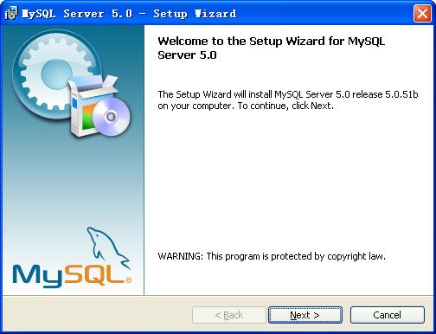
- 选择costom模式，点击next。进入准备安装界面
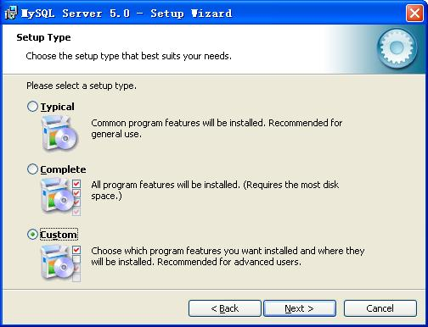
- 选择安装路径，点击next。
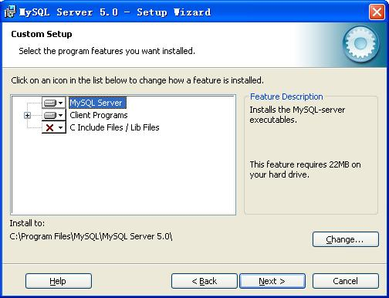
- 根据如下界面查看安装配置信息，如果没有问题，点击install进行安装。
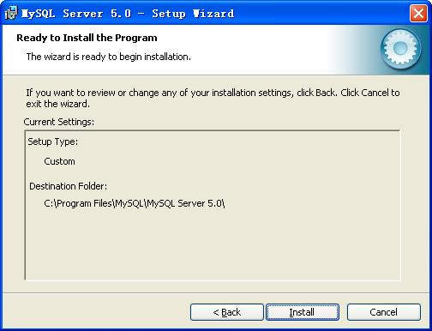
- 进入安装状态，请耐心等待。
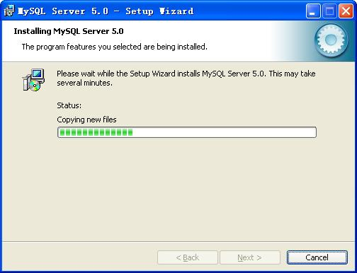
- 安装成功后，会弹出如下窗口，进入配置阶段。点击next
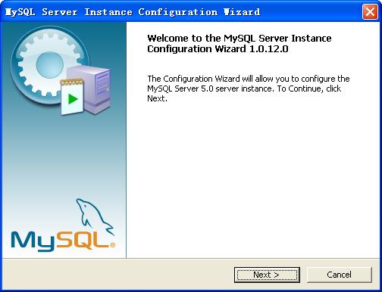
- 按照图解一步一步安装，有必要说明的地方会进行说明。
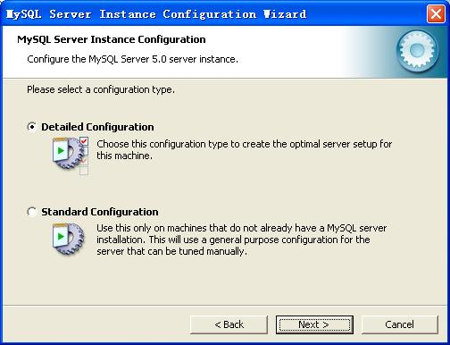
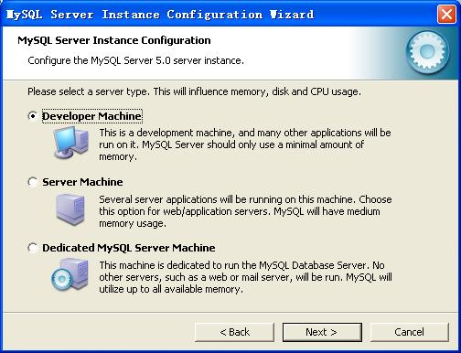
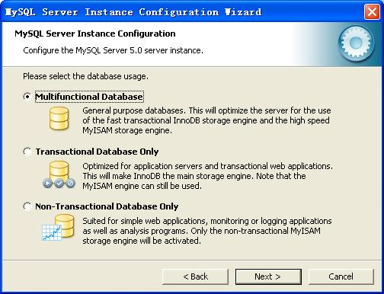
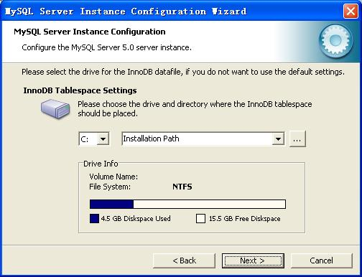
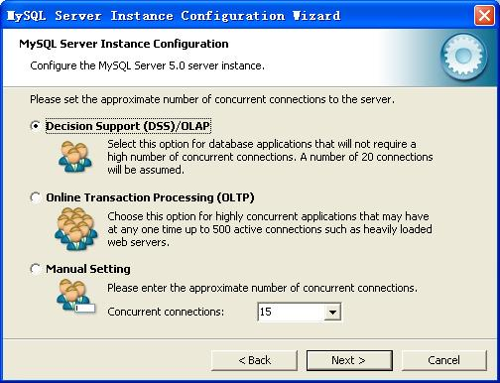
下面的一步是设置MYSQL的端口号，这里建议默认设置。
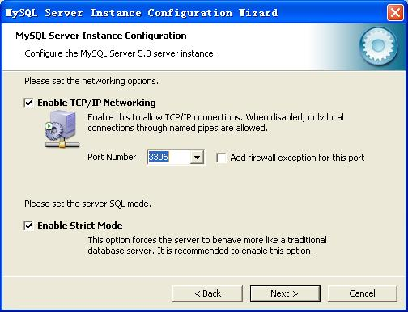
下面的一步是设置字符集界面，其中标准字符集用于支持西方语言，如英语、德语等；多种语言支持可用于东方语言如中文、日文等。
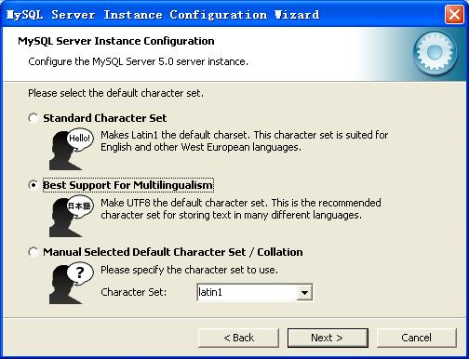
下面的一步记得要选择上Include Bin…目的是为了将Mysql的bin目录加入到系统路径下。
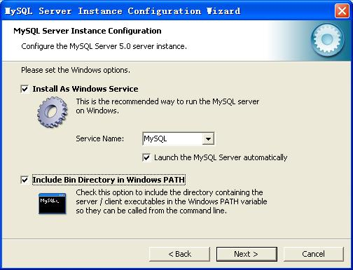
下面的一步是设置Mysql的登录密码，如果是自己做开发测试，建议密码简单些。
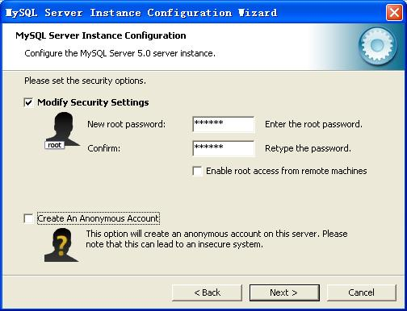
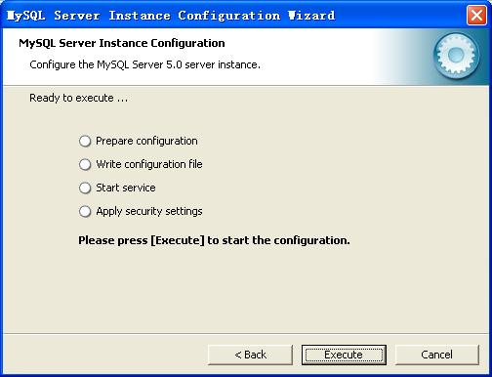
点击excute等待程序安装完成后点击finish完成安装。

至此，我们的MYSQL也安装完毕了。下面让我们来测试下MYSQL。
点击开始>运行，输入cmd，按下回车，在弹出的黑色窗口中输入如下代码：
net start mysql
如果Mysql安装成功会出现如下界面：
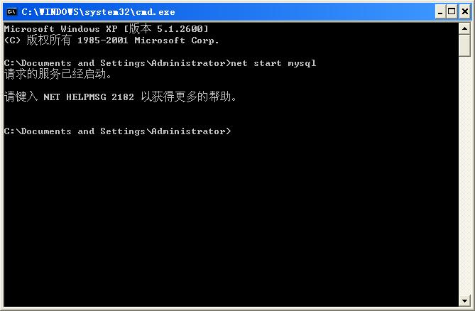
下面我们开始登陆MYSQL，开始>程序>MYSQL>MySQLSever5.1>MySQL Command Line Client
在弹出的黑色窗口中输入数据库密码，即在安装过程中设置的密码。登陆成功后显示如下界面：
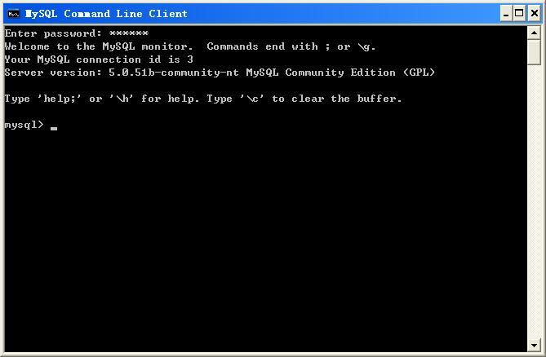

至此，我们的MYSQL测试完毕。

第五步，启动PHP的MYSQL扩展。
虽然我们已经成功的安装了MYSQL数据库管理系统，但仍然无法通过PHP程序调用MYSQL的API（程序接口）。因为我们还没有启动PHP的MYSQL扩展。
下面我们来启动这个扩展。方法在前面已经提到，这里再累赘一次。在php.ini文件中查找如下代码：
;extension=php_mysql.dll
将其前面的分号去掉。
PHP的windows发行版本中有一个Libmysql.dll,为了能使PHP与MYSQL交互必须把此文件放在Windows的系统路径PATH中，一种做法是在环境变量中将其进行配置，另一种是将libmysql.dll文件直接复制到Windows系统目录（system32）下。
重启所有服务后，我们就可以使用PHP程序调用MYSQL数据库管理系统提供的接口了。

下面让我们来做一个小测试，看看我们的PHP程序是否可以连接到MYSQL。
在C:\apache\htdoc文件夹下新建一个PHP文件，输入如下代码：
<?php
$conn = mysql_connect("127.0.0.1","root","123456");
if ($conn){
echo "数据库连接成功！";
}else{
echo "数据库连接失败！";
}
?>

